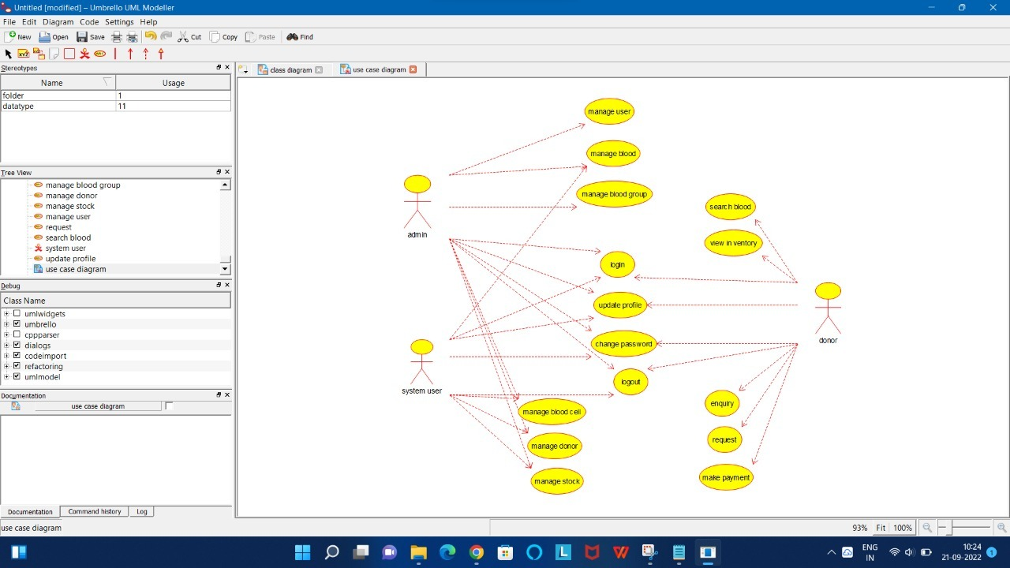

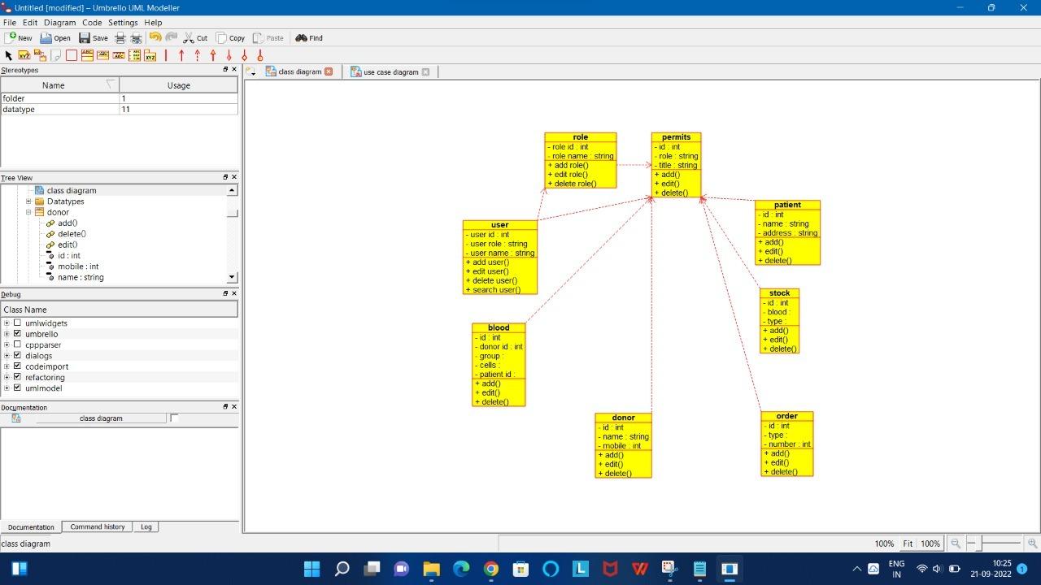

Code for class blood :

/**

 * Class blood

 */

public class blood {

  //

  // Fields

  //

  private int id;

  private int donor_id;

  private void group;

  private void cells;

  private void patient_id;

  //

  // Constructors

  //

  public blood () { };

  //

  // Methods

  //

  //

  // Accessor methods

  //

  /**

   * Set the value of id

   * @param newVar the new value of id

   */

  private void setId (int newVar) {

    id = newVar;

  }

  /**

   * Get the value of id

   * @return the value of id

   */

  private int getId () {

    return id;

  }

  /**

   * Set the value of donor_id

   * @param newVar the new value of donor_id

   */

  private void setDonor_id (int newVar) {

    donor_id = newVar;

  }

  /**

   * Get the value of donor_id

   * @return the value of donor_id

   */

  private int getDonor_id () {

    return donor_id;

  }

  /**

   * Set the value of group

   * @param newVar the new value of group

   */

  private void setGroup (void newVar) {

    group = newVar;

  }

  /**

   * Get the value of group

   * @return the value of group

   */

  private void getGroup () {

    return group;

  }

  /**

   * Set the value of cells

   * @param newVar the new value of cells

   */

  private void setCells (void newVar) {

    cells = newVar;

  }

  /**

   * Get the value of cells

   * @return the value of cells

   */

  private void getCells () {

    return cells;

  }

  /**

   * Set the value of patient_id

   * @param newVar the new value of patient_id

   */

  private void setPatient_id (void newVar) {

    patient_id = newVar;

  }

  /**

   * Get the value of patient_id

   * @return the value of patient_id

   */

  private void getPatient_id () {

    return patient_id;

  }

  //

  // Other methods

  //

  /**

   */

  public void add()

  {

  }

  /**

   */

  public void edit()

  {

  }

  /**

   */

  public void delete()

  {

  }

}

Code for class donor :

/**

 * Class donor

 */

public class donor {

  //

  // Fields

  //

  private int id;

  private String name;

  private int mobile;

  //

  // Constructors

  //

  public donor () { };

  //

  // Methods

  //

  //

  // Accessor methods

  //

  /**

   * Set the value of id

   * @param newVar the new value of id

   */

  private void setId (int newVar) {

    id = newVar;

  }

  /**

   * Get the value of id

   * @return the value of id

   */

  private int getId () {

    return id;

  }

  /**

   * Set the value of name

   * @param newVar the new value of name

   */

  private void setName (String newVar) {

    name = newVar;

  }

  /**

   * Get the value of name

   * @return the value of name

   */

  private String getName () {

    return name;

  }

  /**

   * Set the value of mobile

   * @param newVar the new value of mobile

   */

  private void setMobile (int newVar) {

    mobile = newVar;

  }

  /**

   * Get the value of mobile

   * @return the value of mobile

   */

  private int getMobile () {

    return mobile;

  }

  //

  // Other methods

  //

  /**

   */

  public void add()

  {

  }

  /**

   */

  public void edit()

  {

  }

  /**

   */

  public void delete()

  {

  }

}

Code for class :

/**

 * Class order

 */

public class order {

  //

  // Fields

  //

  private int id;

  private void type;

  private int number;

  //

  // Constructors

  //

  public order () { };

  //

  // Methods

  //

  //

  // Accessor methods

  //

  /**

   * Set the value of id

   * @param newVar the new value of id

   */

  private void setId (int newVar) {

    id = newVar;

  }

  /**

   * Get the value of id

   * @return the value of id

   */

  private int getId () {

    return id;

  }

  /**

   * Set the value of type

   * @param newVar the new value of type

   */

  private void setType (void newVar) {

    type = newVar;

  }

  /**

   * Get the value of type

   * @return the value of type

   */

  private void getType () {

    return type;

  }

  /**

   * Set the value of number

   * @param newVar the new value of number

   */

  private void setNumber (int newVar) {

    number = newVar;

  }

  /**

   * Get the value of number

   * @return the value of number

   */

  private int getNumber () {

    return number;

  }

  //

  // Other methods

  //

  /**

   */

  public void add()

  {

  }

  /**

   */

  public void edit()

  {

  }

  /**

   */

  public void delete()

  {

  }

}

Code for class patient :

/**

 * Class patient

 */

public class patient {

  //

  // Fields

  //

  private int id;

  private String name;

  private String address;

  //

  // Constructors

  //

  public patient () { };

  //

  // Methods

  //

  //

  // Accessor methods

  //

  /**

   * Set the value of id

   * @param newVar the new value of id

   */

  private void setId (int newVar) {

    id = newVar;

  }

  /**

   * Get the value of id

   * @return the value of id

   */

  private int getId () {

    return id;

  }

  /**

   * Set the value of name

   * @param newVar the new value of name

   */

  private void setName (String newVar) {

    name = newVar;

  }

  /**

   * Get the value of name

   * @return the value of name

   */

  private String getName () {

    return name;

  }

  /**

   * Set the value of address

   * @param newVar the new value of address

   */

  private void setAddress (String newVar) {

    address = newVar;

  }

  /**

   * Get the value of address

   * @return the value of address

   */

  private String getAddress () {

    return address;

  }

  //

  // Other methods

  //

  /**

   */

  public void add()

  {

  }

  /**

   */

  public void edit()

  {

  }

  /**

   */

  public void delete()

  {

  }

}

Code for class permit :

/**

 * Class permits

 */

public class permits {

  //

  // Fields

  //

  private int id;

  private String role;

  private String title;

  //

  // Constructors

  //

  public permits () { };

  //

  // Methods

  //

  //

  // Accessor methods

  //

  /**

   * Set the value of id

   * @param newVar the new value of id

   */

  private void setId (int newVar) {

    id = newVar;

  }

  /**

   * Get the value of id

   * @return the value of id

   */

  private int getId () {

    return id;

  }

  /**

   * Set the value of role

   * @param newVar the new value of role

   */

  private void setRole (String newVar) {

    role = newVar;

  }

  /**

   * Get the value of role

   * @return the value of role

   */

  private String getRole () {

    return role;

  }

  /**

   * Set the value of title

   * @param newVar the new value of title

   */

  private void setTitle (String newVar) {

    title = newVar;

  }

  /**

   * Get the value of title

   * @return the value of title

   */

  private String getTitle () {

    return title;

  }

  //

  // Other methods

  //

  /**

   */

  public void add()

  {

  }

  /**

   */

  public void edit()

  {

  }

  /**

   */

  public void delete()

  {

  }

}